
中国特色高质量教材体系研究智能体
“禾章” 智能体
建 设 方 案

HeZhang Research Agent for the Textbook System
with Chinese Characteristics（HZ-Agent）
二〇二六年

目 录
摘要 5
第一章 建设背景与政策依据 7
1.1 政策依据 7
1.2 教材体系建设的现实需求 8
1.3 嘉兴大学的资源禀赋与建设基础 8
1.4 建设目标与智能体命名 9
第二章 建设理念与基本原则 11
2.1 育人主体地位原则 11
2.2 证据优先原则 12
2.3 体系视角原则 12
2.4 人机分工原则 12
2.5 全程留痕原则 13
第三章 总体架构 14
3.1 架构总览 14
3.2 语料与数据底座层 15
3.3 中国特色价值坐标层 17
3.4 教材体系知识图谱层 19
3.5 研究助研智能体群 20
3.6 教材体系诊断层 22
3.7 人机协同研究共同体层 24
第四章 任务解析与输出规范机制 26
4.1 入口：任务解析枢 26
4.2 出口：输出规范枢 27
4.3 证据原子数据契约 29
4.4 三色灯人机责任分配协议 30
4.5 全过程留痕审计链 32
4.6 使用规约要点 32
第五章 关键技术路线 33
5.1 总体技术路线 33
5.2 语料治理流水线 33
5.3 知识图谱构建 33
5.4 多路混合检索 34
5.5 规范性检验算法 34
5.6 系统部署与访问端口 34
5.7 安全与数据保护 36
第六章 建设特色与创新点 37
第七章 典型应用场景 38
第八章 实施路径与进度安排 40
8.1 第一年：语料底座与运行机制 40
8.2 第二年：六大助研体与体系诊断 41
8.3 第三年：标准输出与成果转化 41
第九章 组织保障与运行机制 43
9.1 组织架构 43
9.2 运行机制 43
9.3 队伍建设 43
9.4 学生助研与语料标注机制 44
9.5 经费保障 45
第十章 预期成果与评价指标 47
10.1 预期成果 47
10.2 评价指标 47
第十一章 风险识别与防控 49
结语 51
附录 52
附录A 核心术语表 52
附录B 证据原子样例 53

摘要
本方案面向嘉兴大学教材建设与教材研究的实际需要，提出建设"禾章"中国特色高质量教材体系研究智能体（HeZhang Research Agent，简称 HZ-Agent），为教材立项论证、选用审查、体系诊断、课程思政资源检索、教材史研究与课题申报提供数字化研究支撑。
智能体以《教育强国建设规划纲要（2024—2035年）》关于"把教材建设作为国家事权""推出'中国系列'原创教材、建设自主教材体系""加快教材数字化转型"的部署为遵循，以《普通高等学校教材管理办法》确立的国家、省、学校三级规划制度和学校主体责任为制度接口，以《教师生成式人工智能应用指引（第一版）》提出的"坚持育人主体地位""加强内容审查把关""恪守学术创作伦理"为行为准则，构建面向教材体系研究的专业化数字助研工具。
方案提出"双枢六层"总体架构：以语料与数据底座层、中国特色价值坐标层、教材体系知识图谱层、研究助研智能体群、教材体系诊断层、人机协同研究共同体层为六层主干，以入口的任务解析枢与出口的输出规范枢为两道治理枢纽，以全过程留痕审计链为运行底盘。
方案的技术特点在于确立"证据原子"数据契约：系统面向使用者的最小交付单元是一个带十二个字段的结构化证据单元，必须挂载来源标识与定位信息、限定摘录长度、以卡片形态并列交付。这一设计使每一条研究材料都可核查、可回溯、可复现，为落实内容审查把关与学术创作伦理提供了工程化保障。
方案立足嘉兴大学的资源禀赋，设置红船专题语料层，把红船精神、"八八战略"、共同富裕示范区建设、长三角一体化等地方性知识资产转化为智能体的语料优势与学术辨识度。
在建设条件上，方案依托浙江省德育教材基地：经费以基地专项拨款为主渠道、以学校专项建设经费为配套；语料标注由学生助研队伍承担基础作业、由学科专家与马克思主义学院教师把关确认；系统采用内网计算与外网访问的两段式部署，访问端口架设于浙江省德育教材基地网站。
方案给出六层架构的功能设计、关键技术路线、八类典型应用场景、三年三步实施路径、组织与经费保障机制及十三类风险防控清单，具备可落地的操作性。

第一章 建设背景与政策依据

1.1 政策依据
教材是国家事权，是解决"培养什么人、怎样培养人、为谁培养人"这一根本问题的重要载体。本方案的建设依据主要包括以下文件。
《教育强国建设规划纲要（2024—2035年）》由中共中央、国务院于2025年1月印发，明确要求把教材建设作为国家事权，体现党和国家意志；深入总结新时代伟大实践，推出"中国系列"原创教材，建设自主教材体系；打造一批本科和研究生一流核心教材；加快教材数字化转型；健全国家、地方、学校、出版单位分级分类负责的教材管理体制。这为教材体系建设确立了总体方向，也为教材工作的数字化支撑提出了明确要求。
《普通高等学校教材管理办法》（教材〔2019〕3号）是新中国成立以来第一个系统的高校教材管理办法，确立了高校教材国家、省、学校三级规划制度，明确了学校在教材规划、编写、审核、选用、评价各环节的主体责任。本方案设计的应用场景，均以该办法确立的管理环节为接口。
《中国智慧教育白皮书》由教育部于2025年5月发布，同期启动国家教育数字化战略行动2.0，从技术赋能、伦理治理、体系重构三个维度对人工智能赋能教育作出系统部署。本方案的技术路线与该部署方向一致。
《教师生成式人工智能应用指引（第一版）》由教育部教师队伍建设专家指导委员会于2025年11月发布，从坚持育人主体地位、加强内容审查把关、恪守学术创作伦理、引导学生规范使用、合规合法处理数据、践行技术智能向善六个方面提出规范。该文件是本方案人机分工设计与责任划分设计的直接依据。
《生成式人工智能服务管理暂行办法》自2023年8月15日起施行，对生成式人工智能服务的提供与使用提出了合规要求。本方案在语料治理、数据安全、内容管理等环节遵循该办法。
党的二十届四中全会及"十五五"规划建议提出统筹推进教育强国、科技强国、人才强国建设，一体推进教育科技人才发展。本方案是学校在教材建设领域落实这一部署的具体举措。

1.2 教材体系建设的现实需求
从教材建设的实际运行看，当前普遍存在四个层面的现实困难，构成本方案的需求起点。
第一，底数不清。一所高校在用教材少则数百种、多则数千种，其学科分布、版本时效、自主编写与引进翻译的结构比例、与专业认证标准和课程目标的匹配关系，往往缺乏一张说得清、看得见的全景图。教材建设的决策，因此常常建立在经验判断而非证据判断之上。
第二，找料太慢。教材编写者在确立一个章节的理论支撑、政策依据、中国实践案例时，需要在政策文本、学术文献、既有教材、行业数据之间反复往返。这一环节耗时最长、最不增值，却又最不可省略。
第三，特色难落。中国特色如果只停留在编写要求的文件表述里，就很难落到具体章节。编写者知道要融入党的创新理论、中华优秀传统文化、中国式现代化实践，但融到哪一节、用哪个案例、引哪一句原文、出处在哪里，缺乏可检索、可核对的支撑体系。
第四，过程无痕。教材立项论证、内容审查、选用把关，其过程性材料往往散落在会议纪要与个人文档中。一旦需要接受评估、审计或复盘，很难还原当时依据了什么、参考了什么、谁在什么环节作出了什么判断。
上述四个困难的共同特征，是研究支撑不足、证据供给不足、过程留痕不足。这正是本方案要解决的问题域。

1.3 嘉兴大学的资源禀赋与建设基础
嘉兴大学于2023年经教育部批准由嘉兴学院更名设立，是浙江省属公办本科高校。学校所在地嘉兴是中国共产党诞生地、红船精神发源地。这一地理与精神坐标，加之学校建有浙江省德育教材基地这一省级建设平台，为本方案提供了四重建设优势。
其一，价值资源的原生优势。红船精神所蕴含的开天辟地、敢为人先的首创精神，坚定理想、百折不挠的奋斗精神，立党为公、忠诚为民的奉献精神，是中国特色教材价值体系中极具辨识度的一支。围绕这一主题所能积累的文献深度与阐释权威性，是外地高校难以短期复制的。
其二，实践场景的富集优势。浙江是"八八战略"的实施地、高质量发展建设共同富裕示范区、数字经济先行地，嘉兴处在长三角一体化的核心区位，本地拥有光伏新能源、化工新材料、智能家居等特色产业集群。这些构成了中国式现代化省域实践的高密度案例现场，为教材案例线索的发现与索引提供了丰富的真实素材来源。
其三，学科协同的组织优势。教材体系研究天然是跨学科的，需要马克思主义理论、教育学、学科教学论与人工智能技术的协同。这一协同在一所地方综合性大学内部的组织成本，显著低于跨校协作。
其四，平台依托的建制优势。浙江省德育教材基地为本方案提供了稳定的建设依托：在经费上是主要投入渠道，在任务上与德育教材体系建设目标高度契合，在服务上可作为面向全省的成果发布与访问平台。经费安排详见 9.5 节，访问端口的设置详见 5.6 节。这使本方案不是一个孤立的校内信息化项目，而是省级平台建设任务的组成部分。

1.4 建设目标与智能体命名
本方案的建设目标是：用三年时间建成一套服务教材体系研究与教材建设决策的数字化基础设施，形成可复用的语料资产、知识图谱与指标体系，支撑学校教材建设水平与教材研究能力的整体提升，并形成可向同类高校推广的建设范式。
智能体中文名定为"禾章"，全称"禾章"中国特色高质量教材体系研究智能体；英文名 HeZhang Research Agent for the Textbook System with Chinese Characteristics，简称 HZ-Agent。
命名释义：禾，嘉兴古称禾城，取地方标识；亦寓根植中国大地、扎根实践土壤，与嘉禾丰稔之意象相合。章，取篇章、章法、体系之义，指向教材的知识结构与编纂法度。合而言之，禾章即生于中国大地的知识章法。
智能体的功能定位是教材建设的数字方志官、证据管家与体系体检师：为教材工作提供说得清的底数、找得到的依据、说得出的出处、留得下的过程。

第二章 建设理念与基本原则
本方案确立五项基本原则，作为全部功能设计与机制设计的出发点。五项原则的构成如图1所示。
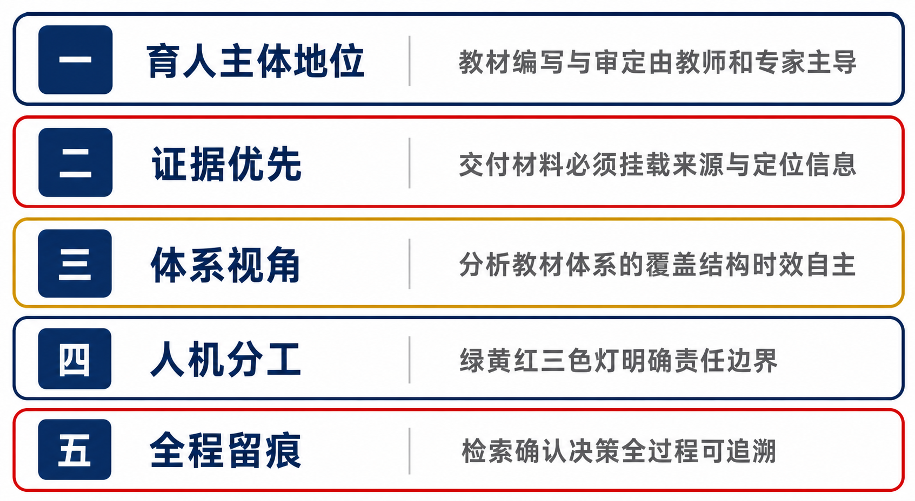
图1 建设理念的五项基本原则

2.1 育人主体地位原则
《教师生成式人工智能应用指引（第一版）》明确要求坚持育人主体地位，在价值观引导、道德教育等关键育人环节由教师主导完成。教材是育人的核心载体，其编写、审定的著作主体与责任主体是编写组、主编与审定专家，承担政治责任、学术责任与法律责任。
据此，本方案将智能体的职能定位于研究支撑：在编前提供体系测绘、依据检索、案例线索发现、国际比较、政策对表；在编后提供体系性诊断、结构完整性核对、引证规范性核对、过程材料归档。教材文本的撰写、观点的取舍、价值的判断由人承担，智能体提供研究材料与结构化分析。这一安排概括为编前与编后在场、编写过程由人主导。

2.2 证据优先原则
《教师生成式人工智能应用指引（第一版）》要求加强内容审查把关，对使用的内容须进行事实核查、价值审查与适切评估。要使审查可行，材料本身必须可核查。
据此，本方案规定：智能体的一切交付物均以结构化研究件形态呈现，包括文献卡、政策条款卡、案例线索卡、比对矩阵、指标图谱、书目清单、缺口诊断表。每一件研究件必须挂载来源标识，包括书名、版次、页码、文件号、条款序号、数据源与访问路径。无来源标识的材料不进入交付。

2.3 体系视角原则
《教育强国建设规划纲要（2024—2035年）》提出建设自主教材体系，指向的是体系而非单本。教材工作的薄弱环节，往往不在单本教材的优劣，而在体系的覆盖、结构、时效与自主程度。
据此，本方案将智能体的分析对象设定为教材体系：以专业、课程、知识点、培养目标的贯通关系为分析单元，回答体系是否覆盖培养目标、结构是否均衡、版本是否及时、自主编写比例是否合理等问题，为学校教材建设委员会的决策提供依据。

2.4 人机分工原则
人机之间必须有清晰、明文、可执行的责任边界，而不能依赖默契。
据此，本方案制定三色灯人机责任分配协议：将全部事项划分为机器可自动执行的绿灯事项、机器给出建议并须经人工确认的黄灯事项、由教师与专家承担的红灯事项，并在系统界面、运行日志与使用规约三处同步落实。协议内容详见 4.4 节。

2.5 全程留痕原则
《普通高等学校教材管理办法》对教材的规划、编写、审核、选用、评价各环节均有过程性要求；教材建设的评估、认证与复盘，也要求过程可核查。
据此，本方案设置全过程留痕审计链：每一次检索、每一条证据、每一次人工确认、每一份导出报告均记录在案并可追溯，形成研究溯源包，直接服务于课题结项、教学评估与专业认证的材料需求。

第三章 总体架构

3.1 架构总览
总体架构由六个功能层、两道治理枢纽与一条留痕审计链构成，简称"双枢六层"（Dual-Hub Six-Layer Architecture，DH-6L）。总体架构如图2所示。
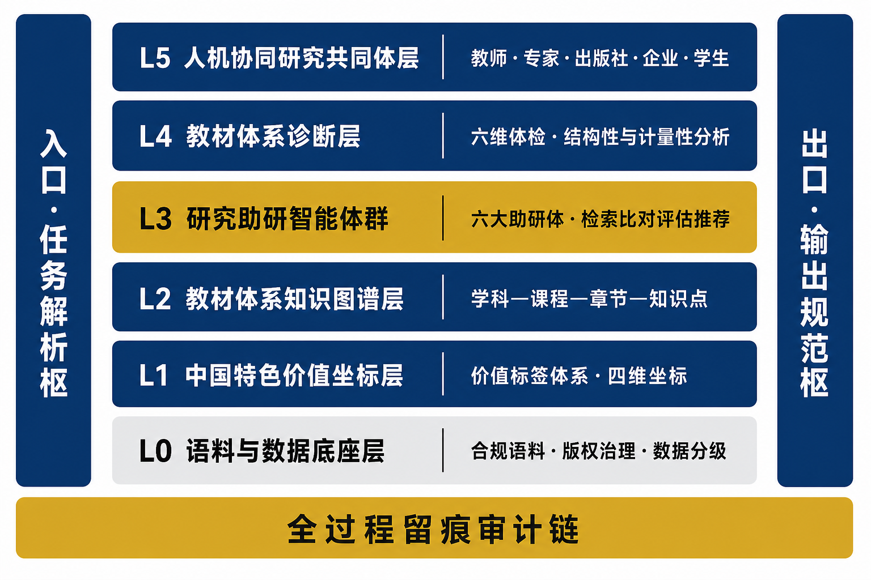
图2 「双枢六层」总体架构
六层的名称、核心职能与关键交付物见表1。
表1 六层架构的职能与交付物
层次 | 名称 | 核心职能 | 关键交付物
L5 | 人机协同研究共同体层 | 多主体协同与流程编排 | 协同工作台、任务工单、审议记录
L4 | 教材体系诊断层 | 体系性体检与缺口诊断 | 六维体检报告、缺口清单
L3 | 研究助研智能体群 | 检索、比对、评估、推荐 | 证据包、比对矩阵、线索清单
L2 | 教材体系知识图谱层 | 教材体系的本体建模 | 知识图谱、映射关系库
L1 | 中国特色价值坐标层 | 价值标签体系与四维索引 | 标签词表、坐标索引
L0 | 语料与数据底座层 | 合规语料治理 | 语料库、版权台账、数据分级

两道治理枢纽纵向贯穿全部六层。入口的任务解析枢位于使用者请求入口，负责把自然语言表述解析并规范化为标准助研任务；出口的输出规范枢位于结果出口，负责检验交付物是否符合研究件规范。一条留痕审计链横贯底部，记录全过程操作。

3.2 语料与数据底座层
本层是智能体全部能力的合法性起点。语料不合规，上层功能全部无效。
语料由五个专题库构成，其内容与入库要求见表2。
表2 五大语料库的内容与入库要求
语料库 | 主要内容 | 入库要求
政策法规库 | 党和国家关于教育与教材的政策文件、法律法规、部门规章、课程标准、专业认证标准 | 以官方发布版本为准，标注文号、发布机关、生效与失效状态
学术文献库 | 教材学、课程论、学科教学论、马克思主义理论等领域的期刊论文、专著、学位论文 | 通过正式采购或授权数据库接入，保留元数据与访问链接
教材元数据库 | 在用与备选教材的书目、版次、编者、出版社、目录结构、评价信息 | 优先采集元数据与目录层，正文仅在获得授权范围内做受限索引
实践数据库 | 校内课程数据、选用记录、教学评价、学生学习反馈 | 脱敏后入库，遵循个人信息保护要求
红船专题库 | 建党史料、红船精神研究文献、浙江省域实践与嘉兴地方产业案例的公开报道及官方发布材料 | 学校特色语料，独立建库、独立标注

版权与合规治理执行三条规则。
一是分级授权。语料按公开可用、授权可用、仅元数据可用、禁用四级标记，检索结果的呈现深度严格随级别递减。仅元数据可用的教材，只返回书目与定位信息，不返回正文片段。
二是摘录限长。任何返回给使用者的原文摘录设定字符上限，建议默认二百字，可按语料级别配置，且必须以引用格式呈现并标注出处。
三是台账可查。每一批语料入库均登记来源、授权方式、授权期限、责任人，形成版权台账，支持随时核查与到期下架。
技术上采用统一的文档解析与切片流水线，包括版式解析、章节识别、表格抽取、公式保留。切片粒度与证据原子字段对齐，确保每一个切片天然携带定位信息，即文件、章、节、段、页的完整路径。
流水线的自动处理结果需经人工标注与校核方可入库。该环节工作量大、规则性强，由学生助研队伍承担基础作业，教师与专家负责规范制定与质量把关，具体的作业分级、质量控制与责任归属见 9.4 节。

3.3 中国特色价值坐标层
本层的职能是把中国特色从编写要求的文件表述，转化为可计算、可检索、可标注的坐标维度。机器负责为材料建立可供检索的价值标签索引，价值判断由学科专家与马克思主义学院教师作出。
任何一次检索，都被建模为在四个维度上的一次切片。四维坐标索引体系如图3所示。
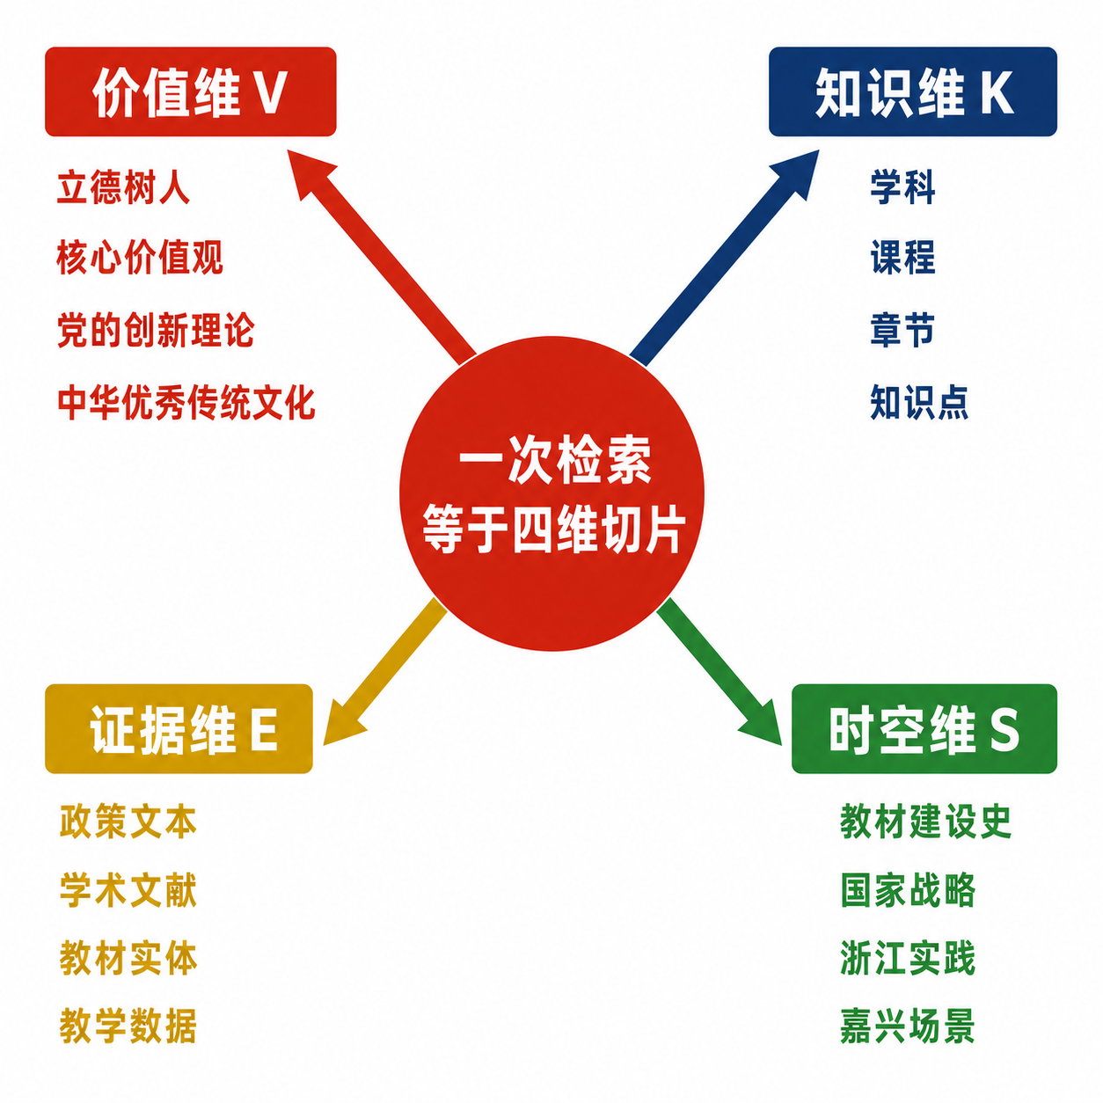
图3 中国特色高质量教材体系四维坐标索引
价值维为层级化的价值标签词表，自上而下四级：一级为立德树人、为党育人为国育才；二级为社会主义核心价值观、党的创新理论、中华优秀传统文化、革命文化、社会主义先进文化；三级为中国式现代化、科技自立自强、共同富裕、全过程人民民主、绿色发展、科技伦理与科技向善等；四级为红船精神（首创精神、奋斗精神、奉献精神）、"八八战略"、长三角一体化等。
知识维为学科门类、一级学科、专业、课程、章节、知识点六级结构，与教育部学科专业目录及学校教学运行数据对齐。
证据维为政策文本、学术文献、教材实体、教学实践数据、行业与产业公开信息五类，按权威等级排序。
时空维分为时间轴与空间轴。时间轴按教材建设的历史分期划分，支持某一知识点在不同历史时期教材中呈现变迁的纵向检索；空间轴为国家、长三角、浙江、嘉兴四级场景，支持某一价值主题在省域、市域实践案例的横向检索。
四维联合检索的作用可举例说明。一次典型的助研请求"人工智能伦理这一章有哪些可用的中国实践依据"，被系统解析为：价值维取科技伦理与科技向善，知识维取人工智能类专业的伦理课程，证据维取政策文本与行业公开信息，时空维取近五年的国家与浙江。四维切片的交集，即为检索结果集。
价值标签的生成经由三个环节：模型作初步标注，学生助研队伍按《语料标注规范手册》完成人工初标与交叉复核，学科专家与马克思主义学院教师作抽样校准与最终确认。未经确认的标签不生效、不参与指数计算，校准结果回流为规则修正的依据。标签的置信度与校准状态在界面上显式呈现。

3.4 教材体系知识图谱层
本层解决底数不清、结构不明的问题，为体系二字提供可计算的表达。
本体设计包含七类实体：教材（书目、版次、编者、出版社、书号、适用专业）、章节（目录层级结构）、知识点（与课程大纲对齐的最小知识单元）、课程（开课信息、学分、学期、开课单位）、专业（专业代码、培养目标、认证标准）、价值标签（来自价值坐标层的四级词表）、证据文献（政策文本、学术文献、案例线索）。
关系设计包含八类关系：教材适配课程、课程支撑培养目标、章节包含知识点、知识点承载价值标签、知识点引证证据文献、教材与教材同主题可比较、知识点之间的先修关系、教材版本的更新谱系。
本层提供三项关键能力。一是体系全景，一张图看清全校教材的学科覆盖、版本时效、自主与引进结构。二是缺口发现，通过培养目标、课程、教材、知识点、价值标签的贯通遍历，自动识别未被任何教材覆盖的培养目标与未挂载任何价值标签的核心章节。三是纵向溯源，呈现同一知识点在不同版本、不同年代教材中的呈现路径。
建设采用目录层优先的渐进式路线：先以书目与目录结构建立骨架，无版权风险、见效快；再在授权范围内下沉到知识点层。避免一开始就追求全文入图而陷入版权与工程的双重困境。

3.5 研究助研智能体群
本层由六个助研智能体构成，统一遵循发现、索引、比对的作业方式，交付证据与线索。六大助研体的构成如图4所示。
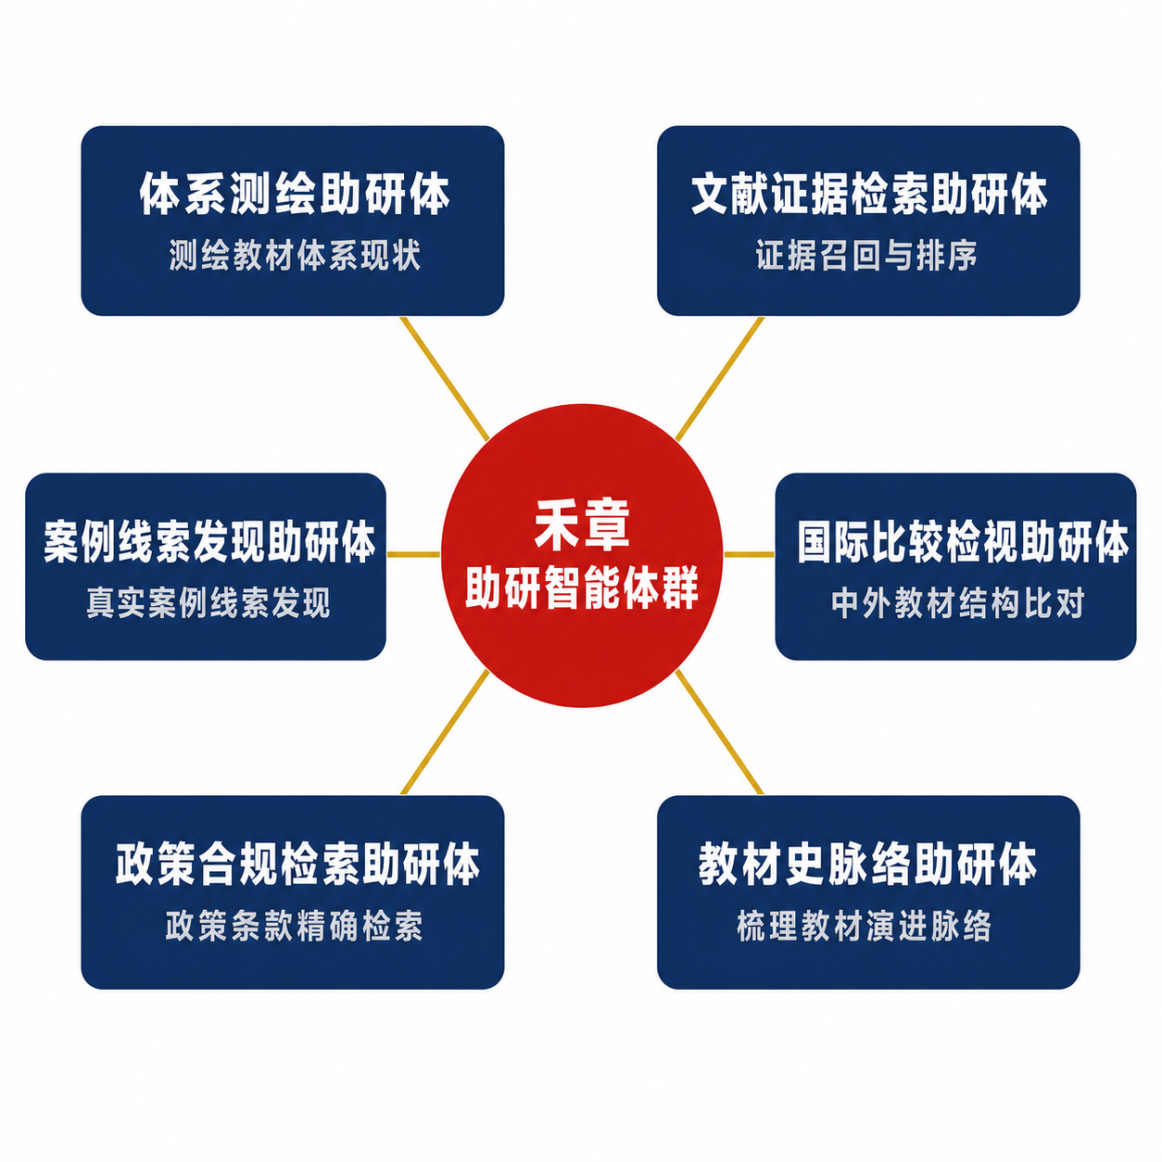
图4 六大助研智能体功能构成

3.5.1 体系测绘助研体
职能是测绘既有教材体系的现状。输入为专业名称、培养方案、课程清单；处理方式为图谱遍历、结构统计与缺口检测；输出为《专业教材体系现状测绘图》，含学科覆盖热力图、版本时效分布、自主与引进结构比、培养目标覆盖缺口清单。缺口以未覆盖的培养目标与知识点表述，供编写组与教材建设委员会研判。

3.5.2 文献证据检索助研体
职能是围绕研究主题召回并组织证据材料。输入为一个研究主题或一个章节的题名与要点；处理方式为四维坐标解析、多路混合检索（关键词、向量与图谱路径）、权威度排序、去重聚类；输出为分组的证据原子集合，包括理论来源组、政策依据组、数据支撑组、同主题他校教材处理方式组。所有摘录限长且带引证，证据原子之间以卡片形态并列呈现。

3.5.3 案例线索发现助研体
职能是发现并索引真实存在的中国实践案例。教材中的中国案例必须是真实的、可核查的、有出处的，因此本助研体的作业方式是在案例语料库中检索真实案例，而非构造案例。
输入为主题、行业、区域与时间范围；处理方式为在案例语料库（含红船专题库）中检索真实案例，抽取主体、时间、地点、事实、来源五要素，按与主题的适配度排序；输出为《案例线索卡》清单，每卡含案例名称、发生时间地点、事实要点摘录（限长）、公开来源与访问路径、适配度评分与理由、可用性提示。
系统对任何无法定位到公开来源的候选案例一律丢弃。案例卡上标注"本卡为线索，使用前须由编写者核实原始出处"。由于案例来自真实语料并强制带源，其学术可信度与合规性具有可验证的保障。

3.5.4 国际比较与自主知识检视助研体
职能是服务构建中国自主知识体系这一命题。输入为一个学科或课程；处理方式为中外同类教材的目录结构比对、知识点覆盖差异标注、概念术语来源标注（区分引进概念与本土概念）、中国实践案例占比统计；输出为《中外教材结构比对矩阵》与《自主知识含量分析表》。本助研体提供结构性与计量性的比对结果与差异标注，教材优劣的评价由学科专家作出。

3.5.5 政策法规合规检索助研体
职能是解决对表政策的效率问题。输入为教材主题或待审教材信息；处理方式为政策条款库精确检索、条款时效性核验（现行、已修订、已废止）、关联条款推送；输出为《政策依据条款卡》清单，含文件全称、文号、发布机关、条款序号、原文引用（限长）、时效状态。本助研体提供条款原文与出处，合规与否的判定由教材建设委员会作出。

3.5.6 教材史脉络梳理助研体
职能是服务教材建设史研究这一具有长期学术价值的方向。输入为一个学科、一个知识点或一个价值主题；处理方式为跨年代教材元数据与目录层检索、时间序列排列、变迁节点标注；输出为《知识点呈现变迁图》与《教材版本谱系图》，可直接支撑学术论文写作。本助研体呈现史实脉络与结构变迁，历史评价由研究者作出。
六个助研体统一通过证据原子数据契约输出，统一经过输出规范枢检验，统一写入留痕审计链，不设旁路接口。

3.6 教材体系诊断层
本层回答什么是高质量教材体系这一问题中可由机器承担的部分：体系的结构性与计量性特征。评价对象是教材体系结构，而非单本教材的内容；涉及政治性、科学性的判断由专家作出，机器提供决策支撑材料。六维体检指标的构成如图5所示。
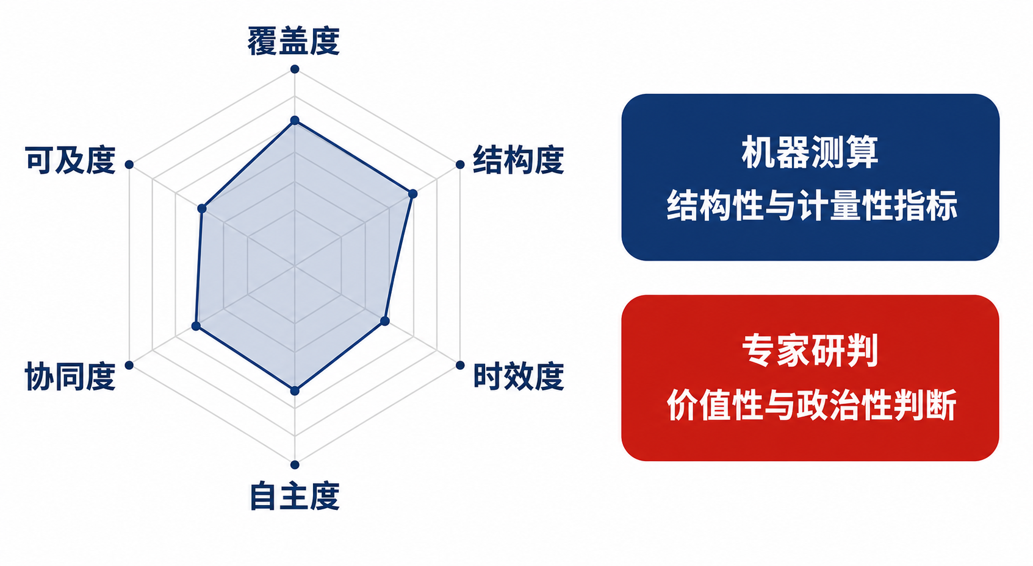
图5 教材体系六维体检指标
六维指标的含义、计量方式与责任归属见表3。
表3 教材体系六维体检指标
维度 | 含义 | 计量方式（示例） | 责任归属
覆盖度 | 教材对培养目标与课程体系的覆盖程度 | 已覆盖培养目标数与培养目标总数之比 | 机器
结构度 | 体系的层次结构完整性（基础、核心、应用、伦理治理） | 各层次教材数量分布的均衡性指数 | 机器
时效度 | 版本更新与前沿反映程度 | 近五年版次占比、前沿主题命中率 | 机器
自主度 | 自主编写与引进翻译的结构比 | 自主编写教材占比、本土案例占比 | 机器
协同度 | 校企协同、跨学科协同的编写参与度 | 多主体参编教材占比 | 机器
可及度 | 数字化程度与学生可获得性 | 配套数字资源覆盖率、馆藏与在线可及率 | 机器

在六维指标基础上合成教材体系健康指数，英文简称 TSHI，其计算式为：
TSHI = 覆盖度 × w₁ + 结构度 × w₂ + 时效度 × w₃ + 自主度 × w₄ + 协同度 × w₅ + 可及度 × w₆
其中权重 w₁ 至 w₆ 由学校教材建设委员会通过专家赋权确定并公开，不由算法自行设定。建议采用德尔菲法或层次分析法确定初始权重，每两年复核一次。
与价值判断的接口设置为两项工作：一是把相关证据（政策条款、专家意见、既往审查记录）汇集为专家决策支撑包；二是记录专家的判断结论与理由，形成可追溯的审议记录。
本层的主要交付物为《教材体系年度体检报告》，服务学校教材建设委员会决策，可作为教育教学评估与专业认证的过程性材料。

3.7 人机协同研究共同体层
本层的职能是把智能体嵌入真实的教材建设制度流程。六类参与主体的角色与典型动作见表4。
表4 六类参与主体的角色分工
主体 | 在系统中的角色 | 典型动作
教材建设委员会 | 决策者 | 审定权重与阈值、审议体检报告、作出立项与选用结论
教师与编写组 | 研究者与使用者 | 发起助研任务、接收证据包、标注可用性
学科专家与马院教师 | 校准者 | 校准价值标签、审定价值判断、确认黄灯事项
图书馆与信息中心 | 语料与技术保障者 | 语料入库、版权台账、系统运维
出版社与行业企业 | 外部协同者 | 提供授权语料、真实产业案例线索
学生 | 反馈提供者 | 教材使用体验反馈，回流为可及度与适切性数据

协同工作流为四环闭环：需求发起、助研供料、专家校准、决策留痕，并由决策留痕回流至新的需求发起。每一环的产出都进入留痕审计链，形成完整的过程性档案。
运行上采用任务工单化机制：所有助研请求以工单形式流转，工单携带发起人、目的、四维坐标参数、返回的证据原子清单、人工确认记录与最终用途标注。工单可导出，直接作为课题过程材料与评估佐证材料。

第四章 任务解析与输出规范机制
本章说明两道治理枢纽、证据原子数据契约、三色灯协议与留痕审计链的具体设计，是本方案落实内容审查把关与学术创作伦理要求的工程实现。

4.1 入口：任务解析枢
使用者的自然语言表述往往并不直接对应系统的标准任务。任务解析枢的职能，是把使用者的表述解析并规范化为标准助研任务，同时把解析结果向使用者明示，使双方对本次任务的边界有一致理解。
请求按三类处理。研究型请求以检索、比对、评估、了解为目的，直接受理。撰写型请求以获得成篇文本为目的，转译为等价的助研任务，即围绕同一主题提供检索、比对与核对结果，并向使用者展示转译前后的对照。不予受理型请求为明确要求隐去出处、要求拼接成篇、要求以机器成果冒充个人成果的请求，说明理由后不予受理并记录留痕。
常见表述的转译对照见表5。
表5 常见表述的任务转译对照
使用者原始表述 | 转译后的助研任务
写《人工智能伦理》第五章 | 为该主题检索可用理论来源、现行政策条款、真实中国实践案例线索、同类教材的章节结构处理方式
生成三个共同富裕的教学案例 | 在案例库中检索共同富裕主题的真实案例线索（限浙江近五年），返回带出处的案例线索卡
把这一节扩写到三千字 | 为本节主题补充检索证据材料，并给出本节现有引证的完整性核对结果
出十道课后习题 | 检索同类教材、题库与课程标准中本知识点的考查方式分布与能力层级分布
写一段导言 | 检索本主题导言常见的立意角度分布，并提供相关政策表述原文与出处
查、找、检索、有哪些 | 直接受理
比较、对比、差异 | 直接受理
评估、诊断、体检 | 直接受理

界面上明确显示本次任务已按助研模式解析，并列出解析前后的对照。任务边界的透明呈现，本身即是对使用者的规范引导。
技术实现采用规则前置、模型判别、标准动词表三重判定。规则前置捕获明确的撰写型动词；模型判别处理隐含意图；标准动词表限定检索、比对、评估、推荐四类研究动词进入执行引擎。

4.2 出口：输出规范枢
输出规范枢的职能，是检验交付物是否符合研究件规范，即是否可溯源、是否卡片化、摘录是否合规。检验包含四项指标，其含义与建议阈值见表6。
表6 输出规范性检验指标与建议阈值
检验项 | 检验内容 | 建议默认值 | 可调范围 | 审定主体
引证覆盖率 | 交付物中挂载来源标识的句子占比 | 不低于 70% | 60%—90% | 教材建设委员会
无引证连续长度 | 单条交付中不带引证标记的连续文本长度 | 不超过 300 字 | 150—500 字 | 教材建设委员会
成果形态符合度 | 交付物是否呈现为并列卡片而非连贯成篇的教学成品 | 命中体例要素不超过 2 类 | 1—3 类 | 教材建设委员会
单条摘录长度 | 单个证据原子的原文摘录长度 | 不超过 200 字 | 100—300 字 | 语料资源组

检验未通过时，系统执行形态归一：把交付物重组为证据卡片清单与要点条目的并列形态返回。使用者仍然获得全部有价值的材料，交付形态则统一为研究件。
会话层面叠加累计检验：同一会话中同一主题的累计无引证文本量超过设定值时，系统提示并限流，建议默认值为二千字。
任务解析与输出规范的完整流程如图6所示。
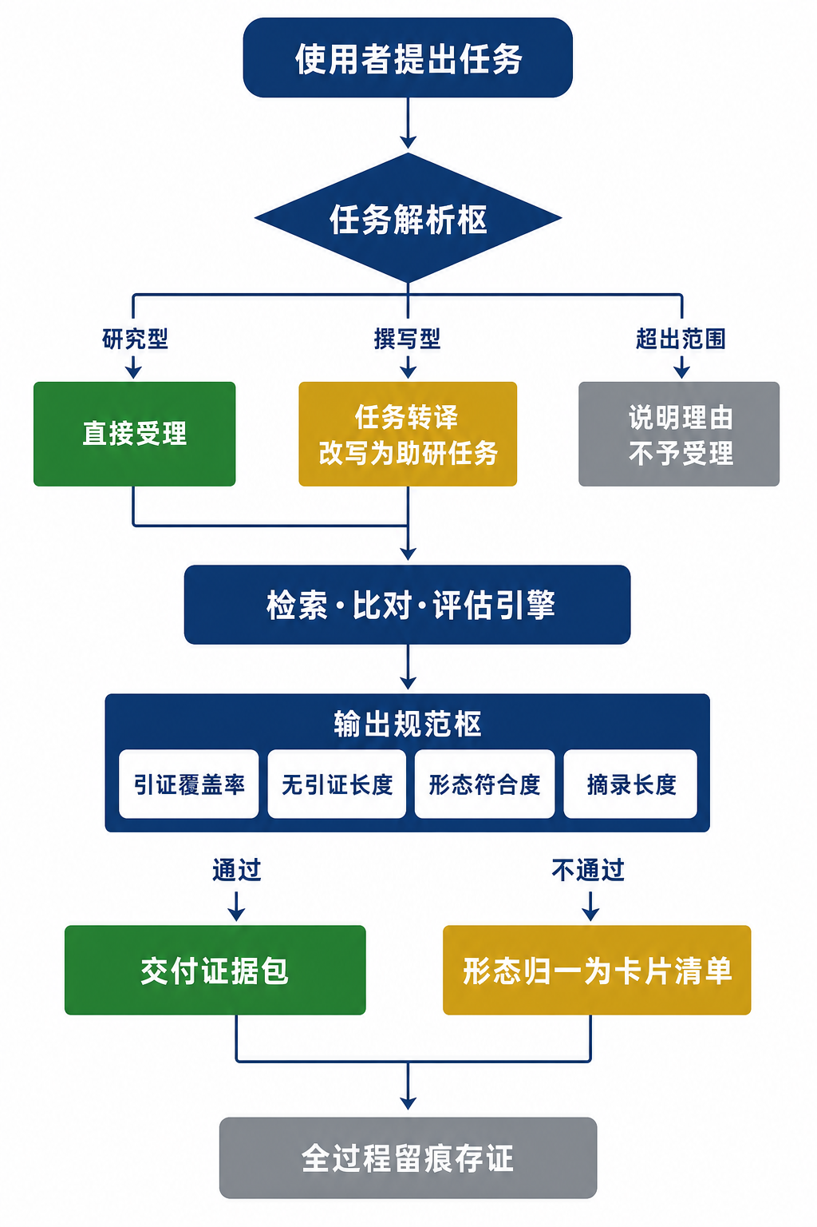
图6 任务解析与输出规范流程

4.3 证据原子数据契约
证据原子（Evidence Atom）是系统面向使用者的最小交付单元。系统不以自由句子为交付单元，而以证据原子为交付单元。其数据结构如图7所示。
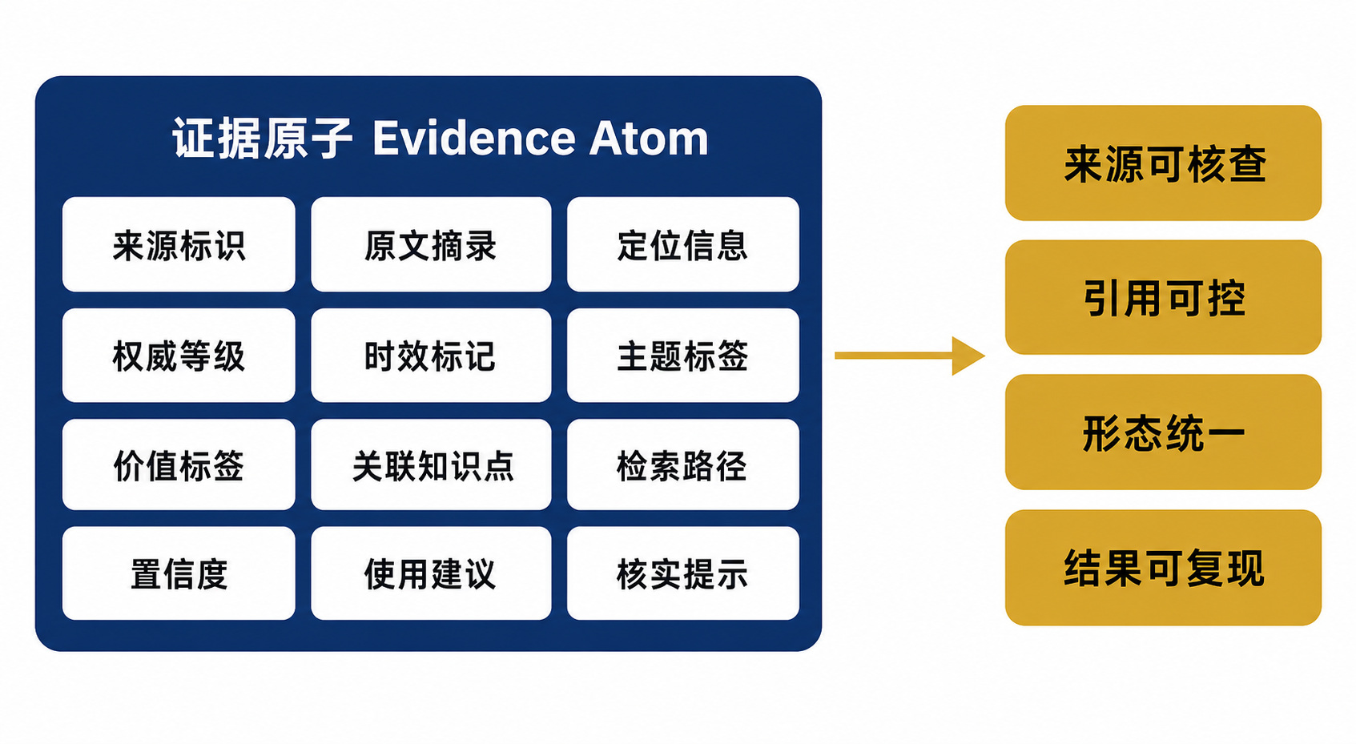
图7 证据原子数据结构
证据原子的十二个字段规范见表7。
表7 证据原子字段规范
序号 | 字段 | 类型 | 说明 | 必填
1 | 来源标识 source_id | 字符串 | 文献、文件或教材的唯一标识 | 是
2 | 原文摘录 excerpt | 文本 | 受限长度的原文摘录 | 是
3 | 定位信息 locator | 结构体 | 页码、条款号、章节路径 | 是
4 | 权威等级 authority | 枚举 | 官方文件、核心期刊、正式出版物、公开报道 | 是
5 | 时效标记 validity | 枚举 | 现行、已修订、已废止、需核实 | 是
6 | 主题标签 topic | 数组 | 来自知识维 | 是
7 | 价值标签 value_tag | 数组 | 来自价值维，附置信度与校准状态 | 否
8 | 关联知识点 kp_ref | 数组 | 图谱节点引用 | 否
9 | 检索路径 trace | 结构体 | 本条如何被召回，可复现 | 是
10 | 置信度 confidence | 数值 | 相关度与可靠性综合评分 | 是
11 | 使用建议 usage | 文本 | 建议的研究用途 | 否
12 | 核实提示 disclaimer | 文本 | 固定提示：本条为研究线索，使用前须核实原始出处 | 是

该设计带来四项工程保障。第一，字段校验拒绝无来源材料进入交付，来源可核查。第二，摘录长度设有硬上限，引用范围可控。第三，交付通道只接受证据原子数组，界面以卡片并列呈现，交付形态统一。第四，检索路径字段使每一条材料的召回过程可被重现与审计，结果可复现。
四项保障共同构成《教师生成式人工智能应用指引（第一版）》所要求的内容审查把关与学术创作伦理的工程基础：审查者面对的不是一段无法追问的文本，而是一组每条都可回到原文的材料。

4.4 三色灯人机责任分配协议
为使人机责任边界明文化、可执行，本方案制定三色灯协议，并在系统界面、运行日志与使用规约三处同步落实。协议构成如图8所示。
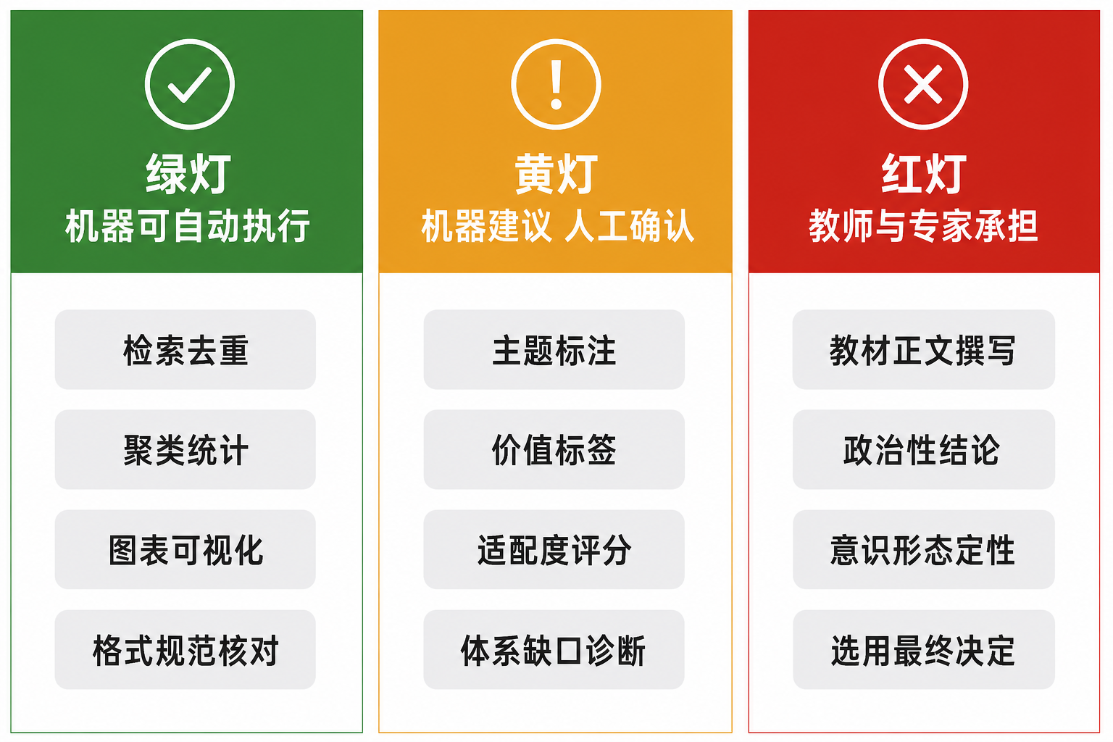
图8 人机责任分配「三色灯」协议
三类事项的完整清单见表8。
表8 三色灯事项清单
类别 | 权限状态 | 事项
绿灯 | 机器可自动执行 | 关键词与语义检索；结果去重与聚类；频次与占比统计；图表可视化；引证格式规范核对；书目清单整理；政策时效状态核验；版本谱系排列
黄灯 | 机器建议，人工确认 | 主题标签标注；价值标签标注；案例适配度评分；体系缺口诊断；比对差异标注；优先级排序建议；知识点关联建议；权威等级判定
红灯 | 由教师与专家承担 | 教材正文撰写；案例文本创作；习题与试题编制；教学设计与讲稿撰写；政治性判断结论；意识形态定性；学术观点正误判定；教材出版准入结论；教材选用最终决定；对教师与学生的评价结论

执行上作两项保障：黄灯事项在界面上以显著标识呈现待确认状态，未确认的标注不进入图谱、不参与指数计算；红灯事项在系统功能清单中不设置对应接口。

4.5 全过程留痕审计链
记录范围包括：每一次请求（含解析前后）、每一次检索（含参数与召回路径）、每一条交付的证据原子、每一次规范检验与形态归一、每一个人工确认与决策动作、每一份导出的报告。
技术上采用操作日志、内容哈希与链式校验的轻量方案：每条记录计算哈希并链接前一条记录的哈希，形成防篡改链，无需引入区块链基础设施即可满足可核查、防抵赖的要求。
主要产出物为《研究溯源包》。一次完整的教材建设活动，如某教材的立项论证，可一键导出溯源包，包含全部工单、证据清单、专家确认记录与决策结论。该溯源包可直接作为课题结项的过程性材料、教材建设评估与专业认证的佐证材料，以及教材审查中过程可核查要求的应答材料。

4.6 使用规约要点
本方案建议随系统发布《禾章智能体使用规约》，主要条款包括六项：使用者须为在职教师、研究人员或经授权的研究生，实名使用；系统交付物为研究线索与证据材料，使用者须核实原始出处后按学术规范引用；不得通过分次请求、变换表述等方式规避规范检验，系统对此类行为记录并限流；涉及政治性、意识形态的判断由学校教材建设委员会及相关专家作出；导出的证据材料在正式使用时须按学术规范标注出处；违反规约的按学校学术规范相关规定处理。

第五章 关键技术路线

5.1 总体技术路线
总体技术路线可概括为检索增强、结构化交付（Retrieval-Augmented Structured Delivery）：以检索到的材料本身作为交付内容，以结构化字段作为交付形态。
大语言模型在系统中承担四项受限职能：查询理解，将自然语言请求解析为四维坐标参数；语义召回，进行向量化表示与语义匹配；结构化抽取，从召回材料中抽取字段并填充证据原子；标签初标，为材料打上待人工校准的主题标签与价值标签。
模型的输出通道限定为结构化数据格式而非自然语言段落，即模型的作业方式是填写字段而非撰写文本。这是实现结构化交付最直接的工程手段。

5.2 语料治理流水线
流水线依次为：文档接入，支持 PDF、OFD、Word 与网页格式；版式解析；章节结构识别；语义切片，切片粒度与证据原子对齐；元数据抽取；版权分级打标；去重与冲突检测；索引构建，包括倒排索引、向量索引与图索引；台账登记。
关键要点是在切片阶段即写入定位信息，即文件、章、节、段、页的完整路径，保证后续任何一个片段都能精确回指原文位置。这是来源可核查得以实现的前提。

5.3 知识图谱构建
采用自动抽取与专家校验的双轨方式。自动部分从目录结构、课程大纲、培养方案中抽取实体与关系，覆盖率高、精度中等；校验部分由各学院教学负责人对本学科子图进行确认，形成已确认子图与待确认子图两个视图，只有已确认子图参与指数计算。
建设节奏分三步：骨架（书目与目录）、关联（课程、专业与培养目标）、深化（知识点与价值标签），三年分步推进，避免一次性投入过大。

5.4 多路混合检索
三路并行召回后融合排序。关键词路采用 BM25，保证精确匹配与政策条款检索的准确性；向量路采用中文语义向量模型，保证语义相近材料的召回；图谱路采用多跳路径检索，保证由知识点关联到价值标签再关联到案例这类结构化检索。
融合排序因子包括相关度、权威等级、时效性、价值标签匹配度与多样性惩罚，其中多样性惩罚用于避免同源材料集中占据结果前列。

5.5 规范性检验算法
四项检验指标的实现要点如下。引证覆盖率：分句后统计关联到来源标识的句子比例。无引证连续长度：以引证标记为分隔符，统计最长无标记连续片段长度。成果形态符合度：训练轻量分类器识别教材体例要素，包括节标题、正文、例题、习题、本章小结、思考题，统计单次交付中命中的要素种类数。单条摘录长度：按字符数直接核验。
全部阈值作为可配置参数，由教材建设委员会审定，调整过程留痕。

5.6 系统部署与访问端口
考虑到语料的版权约束与数据安全要求，同时兼顾成果的对外服务功能，系统采用"内网计算、外网访问"的两段式部署形态，其构成如图9所示。
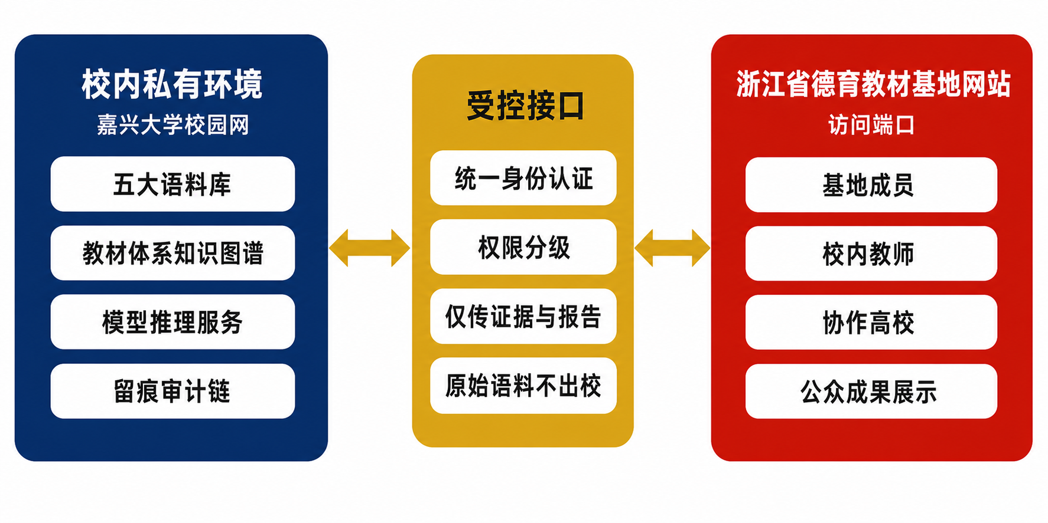
图9 两段式部署与访问端口
计算段部署于校内私有环境。五大语料库、教材体系知识图谱、模型推理服务与留痕审计链均置于校园网内，原始语料与教学实践数据不出校园网，从物理链路上避免了语料外流与版权风险。
访问段架设于浙江省德育教材基地网站。基地网站作为本智能体面向使用者的统一访问端口，承担身份入口、任务提交、结果查看与成果发布功能。选择基地网站而非另建独立站点，基于三点考虑：其一，基地是本方案的建设依托单位与主要经费渠道，端口设于基地网站有利于建设主体与服务主体相统一；其二，基地网站已有面向全省德育与教材工作的稳定受众，可显著降低推广成本；其三，端口与计算环境分离，使对外服务的开放范围可以独立调整，不牵动校内核心数据环境。
两段之间通过受控接口连接。接口层实施统一身份认证与权限分级，仅传递证据原子与结构化报告，不传递原始语料文件；外部端口不缓存原始语料，会话结束后仅保留工单与留痕记录。
访问端口按使用者身份实行四级权限管理，其权限范围见表9。
表9 访问端口的用户分级与权限
用户类别 | 认证方式 | 可用功能 | 数据可见范围
基地成员 | 基地实名账号 | 全部助研任务、体系诊断、报告导出 | 全部授权语料的证据原子与报告
校内教师 | 学校统一身份认证 | 全部助研任务、本单位体系诊断 | 全部授权语料的证据原子
协作高校 | 单位授权账号 | 文献证据检索、政策条款检索、案例线索发现 | 公开可用与授权可用层语料
社会公众 | 无需认证 | 公开成果浏览、书目清单查询 | 仅公开发布的研究成果与书目信息

5.7 安全与数据保护
技术选型优先采用国产化基础软硬件与国产大模型底座，符合信息技术应用创新要求。安全等级按网络安全等级保护相应级别建设，落实身份认证、权限分级、操作审计、数据加密与备份容灾；对外端口按互联网侧要求另行加固，部署访问频率限制与异常行为监测。
个人信息保护方面，教学实践数据一律脱敏入库，学生反馈数据聚合后使用，不做个体画像；参与语料标注的学生信息与标注记录分离存储，符合《教师生成式人工智能应用指引（第一版）》关于合规合法处理数据的要求。

第六章 建设特色与创新点
本方案提出七项具有创新性的机制设计。
第一，任务规范化转译机制。把使用者的自然语言表述自动解析为标准助研任务，并向使用者明示解析逻辑，使任务边界在交互过程中自然呈现，兼顾使用体验与规范引导。
第二，证据原子数据契约。以带十二个字段的结构化单元作为最小交付单元，使来源可核查、引用可控、形态统一、结果可复现，为内容审查把关提供了工程化基础。
第三，输出规范性检验装置。提出引证覆盖率、无引证连续长度、成果形态符合度、单条摘录长度四项可量化指标，并配套形态归一的处置方式，是面向教材研究场景的交付质量控制装置。
第四，四维坐标索引。将价值维、知识维、证据维、时空维建成正交索引体系，使中国特色从编写要求的定性表述转化为可执行的检索参数，是中国特色高质量教材体系这一理论命题的一次可计算化尝试。
第五，真实案例线索发现机制。以发现并索引真实存在的案例替代案例的人工构造，同时实现三个目标：材料可核查、学术可信度高、形成可长期积累的案例线索资产。
第六，三色灯人机责任分配协议。将全部功能事项划入绿、黄、红三类，明确机器自动执行、机器建议人工确认、教师与专家承担三种权限状态，并在界面、日志、规约三处同步落实，是对《教师生成式人工智能应用指引（第一版）》责任要求的制度化落地。
第七，红船专题语料层。依托学校所在地的地理与精神坐标，建设红船精神与浙江省域实践专题语料库，使智能体具备其他高校难以复制的语料深度与学术辨识度，为学校在教材建设领域形成标志性成果提供支点。

第七章 典型应用场景
以下八个场景均可在系统建成后直接投入使用，其用户、产出与人机分工见表10。
表10 八类典型应用场景
场景 | 主要用户 | 系统产出 | 人的职责
教材立项论证支撑 | 拟申报教材立项的编写组 | 《立项论证证据包》：同主题教材现状分布、结构缺口证据、政策依据条款、可用案例线索 | 撰写立项申请书，作出立项判断
教材选用审查支撑 | 教材建设委员会、教务处 | 《选用审查决策支撑包》：版次时效、编者与出版社资质信息、同类教材比对矩阵、政策符合性条款清单 | 作出可否选用的结论
全校教材体系年度体检 | 教务处、教材建设委员会 | 《教材体系年度体检报告》：六维指标与缺口清单 | 审议报告，确定改进方向
课程思政资源检索 | 任课教师 | 《课程思政证据卡片集》：价值标签匹配的政策原文、真实案例线索、学术文献 | 设计教学，撰写讲稿
中国特色案例线索发现 | 编写组、教师 | 《案例线索卡清单》：带出处的真实案例线索 | 核实原始出处，编写案例文本
国际比较与自主知识检视 | 学科带头人、课题组 | 《中外教材比对矩阵》《自主知识含量分析表》 | 作出优劣评价与改进决策
教材建设史专题研究 | 教育学、马克思主义理论研究者 | 《知识点呈现变迁图》《教材版本谱系图》 | 作出历史评价，撰写论文
课题申报与评估材料支撑 | 科研处、课题组 | 《研究溯源包》：工单、证据清单、确认记录、决策结论 | 撰写申报书与自评报告

第八章 实施路径与进度安排
建设采用三年三步、小步快跑、边建边用的策略，每一年均设可交付、可展示、可使用的成果，避免长周期无产出。三年实施路线如图10所示。
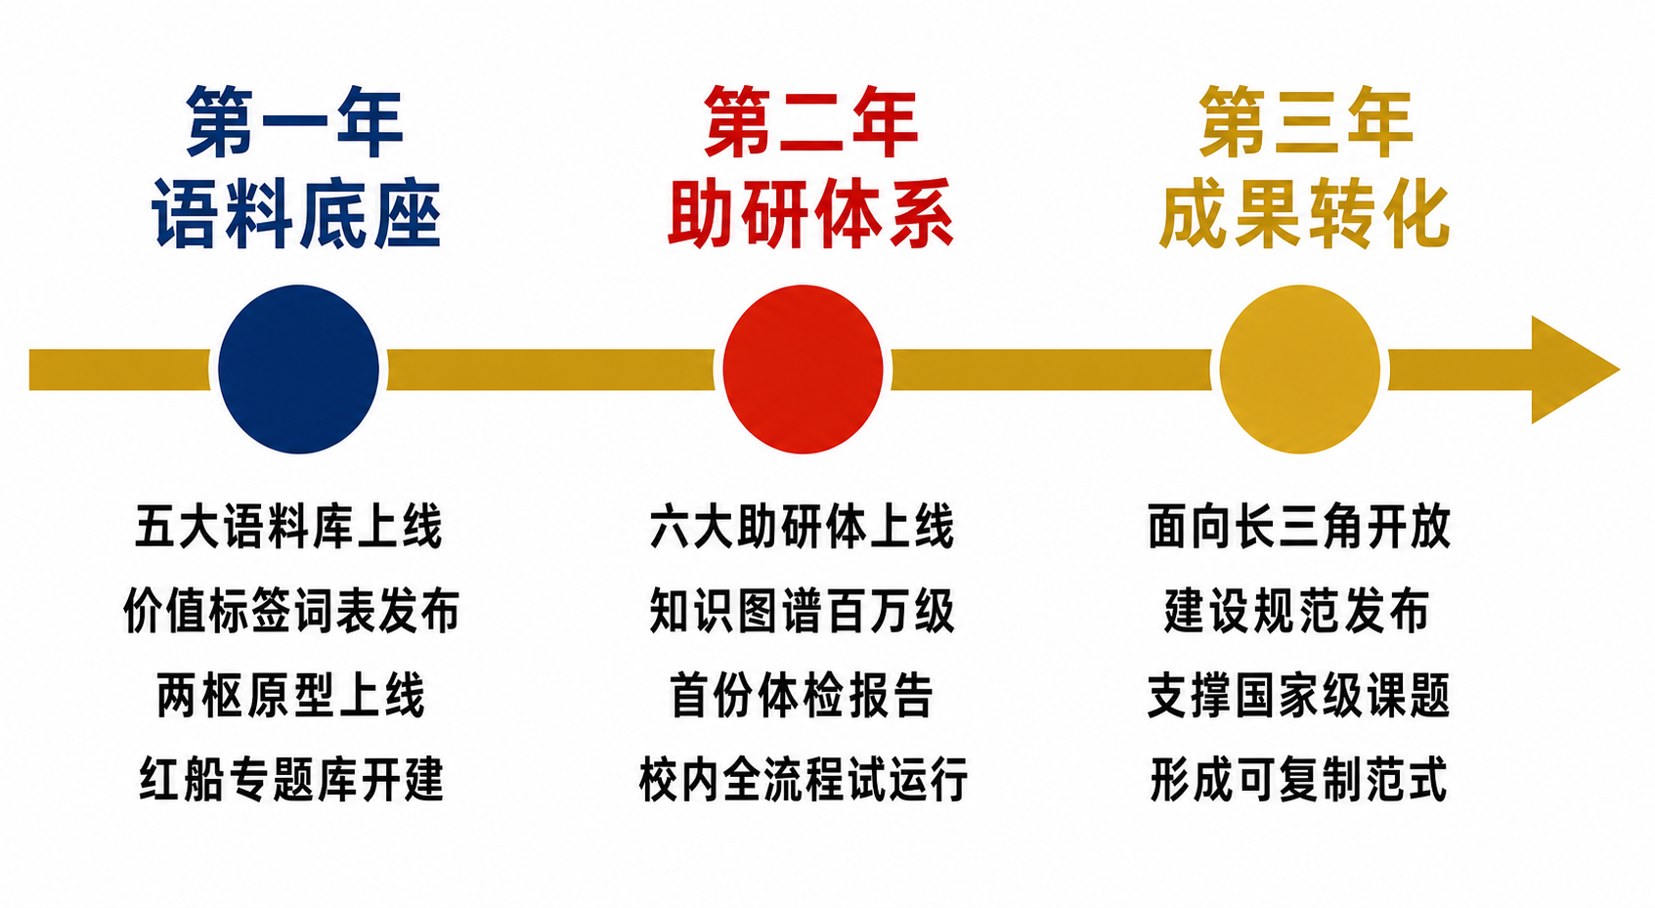
图10 三年三步实施路线图

8.1 第一年：语料底座与运行机制
核心目标是建成合规语料底座，跑通两道治理枢纽，形成最小可用产品。各季度里程碑见表11。
表11 第一年季度里程碑
季度 | 里程碑
第一季度 | 完成需求调研与顶层设计；成立项目组与专家委员会；发布《使用规约》草案
第二季度 | 政策法规库、教材元数据库上线；版权台账机制运行；四级价值标签词表 V1.0 发布
第三季度 | 任务解析枢与输出规范枢原型上线并通过规范性测试
第四季度 | 文献证据检索助研体、政策法规合规检索助研体上线；红船专题库启动建设；完成首轮试用

年度交付：最小可用系统（含两个助研体、两道枢纽、留痕链）、《使用规约》正式版、规范性测试报告。

8.2 第二年：六大助研体与体系诊断
核心目标是六大助研体全部上线，知识图谱形成规模，产出首份体系体检报告。各季度里程碑见表12。
表12 第二年季度里程碑
季度 | 里程碑
第一季度 | 教材体系知识图谱骨架建成（书目与目录层）；体系测绘助研体上线
第二季度 | 案例线索发现助研体、国际比较检视助研体上线；红船专题库一期建成
第三季度 | 教材史脉络助研体上线；六维体检指标体系经委员会审定；权重确定
第四季度 | 首份《教材体系年度体检报告》产出并提交委员会；校内全流程试运行

年度交付：完整六大助研体、知识图谱（目标规模百万级三元组）、首份体检报告、八类应用场景全部打通。

8.3 第三年：标准输出与成果转化
核心目标是从校内系统走向可复制范式，支撑高层次课题与对外服务。各季度里程碑见表13。
表13 第三年季度里程碑
季度 | 里程碑
第一季度 | 系统面向长三角高校开放试用；形成接入规范
第二季度 | 发布《教材体系研究智能体建设与应用规范》（建议稿）；申报相关标准
第三季度 | 依托系统产出的研究成果申报国家级课题；发表系列学术论文
第四季度 | 完成项目验收；形成可复制推广的建设范式与案例集

年度交付：对外服务能力、建设规范文本、系列学术成果、可复制范式报告。

第九章 组织保障与运行机制

9.1 组织架构
领导小组由校领导任组长，负责统筹决策、资源保障与重大事项审定。
教材建设委员会承担把关责任，审定价值标签体系、六维指标权重、规范性检验阈值与《使用规约》。
项目办公室建议挂靠教务处或科研处，负责日常推进、跨部门协调与进度管理。
四支专业队伍的牵头单位与职责见表14。
表14 四支专业队伍的分工
队伍 | 牵头单位（建议） | 职责
价值校准组 | 马克思主义学院 | 价值标签校准、政治性事项把关
学科专家组 | 各学院 | 学科子图确认、专业性判断
技术研发组 | 信息科学与工程学院 | 系统研发、算法实现、运维
语料资源组 | 图书馆 | 语料采集、版权治理、台账管理

9.2 运行机制
例会机制：项目办公室双周例会，领导小组季度会议，委员会半年度审议。
校准机制：价值标签抽样校准每月一次，抽样比例不低于当月新增标签的百分之十。
规范巡检机制：每季度开展一次交付规范性测试，由独立小组对系统交付物的引证覆盖率、形态符合度等指标进行抽检，测试报告提交委员会。
迭代机制：阈值与权重每两年复核一次，调整须经委员会审定并留痕。

9.3 队伍建设
设立教材数字化研究方向的校级科研团队，配套研究生培养名额；组织面向全校教师的智能体使用培训，纳入教师发展中心课程体系，培训内容涵盖《教师生成式人工智能应用指引（第一版）》的规范要求；与马克思主义学院共建红船精神与教材建设研究方向。

9.4 学生助研与语料标注机制
语料的切分、标注与校核是本方案工作量最集中的环节，其规模远超专任教师的可投入时间。本方案将这一环节建设为学生助研岗位，由学生承担基础性标注作业，教师与专家承担规范制定与质量把关，形成"学生作业、专家把关"的分层组织方式。这一安排既解决了标注人力问题，也使语料建设本身成为一条育人路径。
标注队伍以马克思主义理论、教育学、中国语言文学、计算机类专业的研究生和高年级本科生为主体，实行招募、培训、考核、上岗的准入流程。未通过岗前考核者不得参与正式标注。队伍按语料专题分组，每组配备一名教师指导。
标注作业实行三级流程，各级的承担主体与质量要求见表15。
表15 语料标注的三级作业与责任分工
层级 | 承担主体 | 作业内容 | 质量要求
一级 初标 | 学生助研 | 切片边界确认、来源与定位信息录入、主题标签初标 | 依据《标注规范手册》执行，逐条填写必备字段
二级 复核 | 学生助研（交叉） | 对他人初标结果独立复核，标注分歧登记 | 双人独立标注，计算标注者间一致性系数
三级 确认 | 学科专家与马克思主义学院教师 | 价值标签确认、分歧仲裁、批次抽检 | 抽检比例不低于百分之十，不合格批次整批返工

质量控制采取三项措施。一是规范先行，编制《语料标注规范手册》，对每一类标签给出定义、判定标准与正反例，作为培训教材与作业依据。二是一致性检验，对同一批次实行双人独立标注，采用 Krippendorff's α 等系数度量标注者间一致性，低于设定门槛的批次重新培训后返工。三是分歧留痕，标注分歧不作简单多数决，而是登记后提交专家仲裁，仲裁结论回流补充进规范手册，使规范在使用中持续细化。
责任边界与三色灯协议保持一致。学生助研承担绿灯事项的全部作业与黄灯事项的初标、复核环节；价值标签的最终生效、政治性与意识形态相关判断，一律由学科专家与马克思主义学院教师确认，不因作业环节前移而改变责任归属。
学生参与与人才培养相衔接：标注岗位计入劳动实践或专业实践学时，可作为课程实践环节的考核依据；表现优异者可衔接为大学生创新创业训练项目与毕业论文选题；标注工作按学校勤工助学与科研助理相关规定发放劳务津贴。参与学生须签署数据保密与学术规范承诺书，标注成果的署名与使用按学术规范处理。

9.5 经费保障
建设经费实行以浙江省德育教材基地专项拨款为主渠道、以学校专项建设经费为配套的双渠道保障机制。
基地专项拨款主要用于与德育教材体系直接相关的语料建设、标注作业与研究产出环节，体现基地建设任务与本方案的目标一致性；学校专项建设经费主要用于系统研发、软硬件与运维等基础支撑环节，并对基地拨款形成配套。两个渠道分账管理、分别核算，避免重复列支。
经费的支出方向与渠道划分见表16。
表16 经费来源与支出结构
支出科目 | 主要内容 | 经费渠道
语料采购与版权授权 | 数据库采购、教材与文献授权、红船专题语料征集 | 基地专项拨款为主
数据标注劳务 | 学生助研津贴、标注培训与考核、专家仲裁与抽检 | 基地专项拨款为主
系统研发与运维 | 平台开发、算法实现、服务器与算力、访问端口维护 | 学校专项拨款为主
安全与合规 | 等级保护测评、安全加固、审计与备份 | 学校专项拨款为主
学术研究与成果推广 | 课题研究、论文发表、会议交流、规范文本编制 | 双渠道分担

经费管理按学校科研经费与专项经费管理办法执行，专款专用，单独建账。实行分年度预算与绩效评价：年度预算依据实施路径的阶段任务编制，年度终了对照可交付成果开展绩效自评，评价结论作为下一年度经费安排的依据。经费的申请、使用与结余处理，纳入项目办公室的例会议题并留存记录。
考虑到项目结项后的持续运行需求，方案建议自第三年起将系统运维与语料更新费用逐步纳入学校信息化常态运维预算，与基地的年度建设任务衔接，形成建设期专项投入与运行期常态保障相衔接的经费结构。

第十章 预期成果与评价指标

10.1 预期成果
平台成果：建成"禾章"智能体系统一套，含六层架构、六大助研体、两道治理枢纽与留痕审计链。
数据成果：建成五大语料库（含红船专题库）与教材体系知识图谱一套；形成中国特色教材价值标签词表一部。
制度成果：形成《禾章智能体使用规约》《教材体系六维体检指标体系》《人机责任三色灯协议》《教材体系研究智能体建设与应用规范（建议稿）》。
学术成果：支撑申报国家社科基金、教育部人文社科等高层次课题；产出系列学术论文与研究报告；形成《教材体系年度体检报告》系列。
育人成果：培养一支具备教材研究素养与数据标注能力的学生助研队伍，形成《语料标注规范手册》一部，并通过实践学时、创新创业训练项目与毕业论文选题实现科研育人。
推广成果：依托浙江省德育教材基地网站形成面向全省的访问端口与成果发布渠道，形成可复制的建设范式，面向长三角及全国同类高校推广。

10.2 评价指标
建议的评价指标与三年目标值见表17。
表17 评价指标与三年目标值（建议）
类别 | 指标 | 三年目标值
语料 | 入库文献量 | 不少于 50 万件
语料 | 红船专题库条目 | 不少于 1 万条
图谱 | 三元组规模 | 不少于 100 万
图谱 | 学科子图专家确认率 | 不低于 80%
应用 | 校内教师覆盖率 | 不低于 60%
应用 | 累计助研工单 | 不少于 1 万单
质量 | 证据带源率 | 100%
质量 | 交付规范性测试通过率 | 不低于 99%
质量 | 价值标签专家校准通过率 | 不低于 90%
质量 | 标注者间一致性系数 | 不低于 0.80
队伍 | 参与语料标注的学生人次 | 不少于 300 人次
成果 | 高层次课题立项 | 不少于 2 项
成果 | 学术论文 | 不少于 10 篇
推广 | 对外接入高校 | 不少于 5 所

其中证据带源率与交付规范性测试通过率两项为一票否决式指标，任何一项不达标，系统不得投入正式运行。

第十一章 风险识别与防控
十三类风险及其防控措施见表18。
表18 风险识别与防控措施
序号 | 风险类别 | 风险描述 | 防控措施
1 | 规范风险 | 使用者通过多轮追问、变换表述逐步获取连贯成篇内容 | 会话级累计检验与限流；季度交付规范性测试；违规行为记录与通报
2 | 规范风险 | 助研体绕过枢纽直接返回结果 | 架构强制：所有出口统一经过枢纽中间件，不设旁路接口
3 | 版权风险 | 教材正文大规模入库引发侵权 | 目录层优先策略；四级授权分级；摘录限长；版权台账与到期下架
4 | 意识形态风险 | 机器对政治性内容作出不当判断 | 红灯事项不设接口；价值判断交马院与委员会；标签须人工校准
5 | 数据质量风险 | 语料时效过期导致误导 | 时效标记必填；政策条款自动核验现行状态；过期条目降权并提示
6 | 材料真实性风险 | 案例线索无法定位真实出处 | 无出处一律丢弃；卡片强制标注须核实原始出处
7 | 技术风险 | 模型输出污染证据字段 | 模型仅输出结构化字段；字段与原文做一致性校验，不一致即丢弃
8 | 责任风险 | 人机责任边界模糊 | 三色灯协议明文化；黄灯事项未确认不生效；操作全程留痕
9 | 安全风险 | 数据泄露与越权访问 | 私有化部署；等保建设；权限分级；操作审计
10 | 推进风险 | 建设周期长、见效慢、教师不用 | 三年三步、每年有交付；先做见效最快的检索场景；纳入教师培训
11 | 标注质量风险 | 学生标注队伍流动性大，标注口径不一致 | 规范手册与岗前考核；双人独立标注与一致性检验；专家抽检与整批返工；分歧仲裁结论回流补充规范
12 | 经费风险 | 两个渠道拨款进度不同步，影响阶段任务 | 分账管理、分年度预算；按阶段任务排定支出优先级；语料与标注环节优先保障
13 | 可持续风险 | 项目结束后无人维护 | 自第三年起将运维与语料更新纳入学校信息化常态运维预算，与基地年度建设任务衔接；建立校级科研团队长期支撑

结语
建设中国特色高质量教材体系，既是教育强国建设的基础工程，也是构建中国自主知识体系的关键环节。教材工作中最稀缺的资源，是清晰的底数、可靠的依据、扎实的特色支撑与可核查的过程记录。
本方案提出的"禾章"智能体，把技术能力集中投放于这四个方面：以语料底座和知识图谱回答底数问题，以四维坐标索引和六大助研体回答依据问题，以红船专题语料层和真实案例线索发现回答特色问题，以留痕审计链和研究溯源包回答过程问题。
在人工智能深度融入教育的当下，率先建成一套定位清晰、责任明确、过程可核查的教材研究支撑系统，既服务于学校教材建设水平的实质提升，也为同类高校提供一个可参照的建设范式。

附录

附录A 核心术语表
核心术语的英文名称与释义见表19。
表19 核心术语表
术语 | 英文 | 释义
禾章智能体 | HZ-Agent | 本方案设计的中国特色高质量教材体系研究智能体
双枢六层架构 | DH-6L | 六个功能层加入口、出口两道治理枢纽的总体架构
任务解析枢 | Task Parsing Hub | 位于请求入口的任务解析与规范化装置
输出规范枢 | Output Compliance Hub | 位于结果出口的交付规范性检验装置
证据原子 | Evidence Atom | 系统面向使用者的最小交付单元，含十二个字段
任务转译 | Task Translation | 把使用者表述规范化为标准助研任务的机制
形态归一 | Form Normalization | 检验未通过时将交付物重组为并列卡片的处置方式
四维坐标索引 | V-K-E-S Index | 价值维、知识维、证据维、时空维构成的检索索引体系
三色灯协议 | Traffic-Light Protocol | 人机责任分配的绿、黄、红三级权限协议
教材体系健康指数 | TSHI | 六维体检指标加权合成的体系健康度量
研究溯源包 | Provenance Package | 一次完整研究活动的全过程留痕导出物
检索增强结构化交付 | RASD | 以检索材料本身作为交付内容、以结构化字段作为交付形态的技术路线

附录B 证据原子样例
证据原子的结构示意如下。
{
"source_id" : "POL-2023-0117",
"excerpt" : "（此处为受限长度的政策原文摘录）",
"locator" : { "doc": "《……办法》", "article": "第十二条" },
"authority" : "官方文件",
"validity" : "现行",
"topic" : ["教材建设", "质量管理"],
"value_tag" : [{ "tag": "立德树人", "confidence": 0.91,
"calibrated": true }],
"kp_ref" : ["KP-3021"],
"trace" : { "route": "keyword+graph", "rank": 2,
"query": "教材质量 管理 责任" },
"confidence": 0.88,
"usage" : "可作为教材立项论证的政策依据",
"disclaimer": "本条为研究线索，使用前须核实原始出处。"
}

